Структура окна программы GIMP 2.6
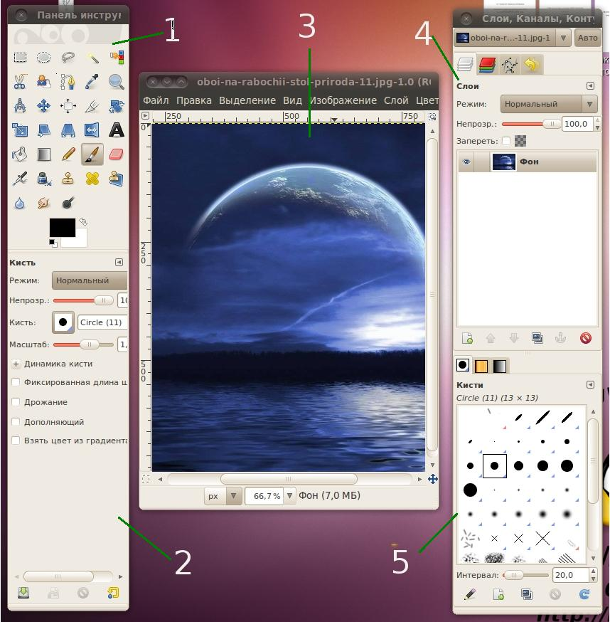
Элементами окон являются:
- Панель инструментов: это самое сердце GIMP. В нем содержится главное меню, кнопки с пиктограммами, с помощью которых производится выбор инструментов, и некоторые другие полезные вещи;
- Параметры инструментов: под панелью инструментов прикреплен диалог Параметры инструментов, который отображает параметры выбранного инструмента (в данном случае это инструмент Выделение прямоугольных областей);
- Окно изображения: каждое изображение в GIMP отображается в отдельном окне. Вы можете открыть одновременно достаточно большое количество изображений, столько, сколько позволяют системные ресурсы;
- Диалог Слои/Каналы/Контуры/Отменить: этот диалог отображает структуру слоев активного изображения и позволяет управлять ими;
- Кисти/Текстуры/Градиенты: панель,расположенная ниже диалога слоев, показывает диалоги управления кистями, текстурами и градиентами.
Приведенный набор — это минимальный набор окон. В GIMP используется более дюжины различных диалогов, которые можно открыть при необходимости. Опытные пользователи обычно держат открытыми панель инструментов (с параметрами инструментов) и диалог Слои. При работе с многослойным изображением диалог Слои необходим всегда. В отличие от многих других программ, в GIMP нет возможности разместить все содержимое — панели и диалоги — в одном цельном окне.

Панель инструментов
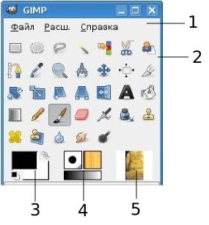
Панель инструментов — единственная часть интерфейса программы, которую вы не можете продублировать или закрыть.
Внешний вид Панели инструментов :
- Меню панели инструментов: это меню особое, оно содержит некоторые команды, которые не найти в прикрепляемых к изображению меню. Здесь включены команды для настроек, создания определенных типов диалогов и т.д.
- Пиктограммы инструментов: эти пиктограммы являются кнопками, которые активируют инструменты для разнообразных действий: выделение частей изображений, рисования, преобразования и т.п.
- Цвета фона/переднего плана: область выбора цвета показывает текущий выбранный вами цвет переднего плана и фона, который применяется во многих операциях. Щелчок по одному из них вызовет выборщик цветов, который позволяет вам установить другой цвет.
- Киcть/Текстура/Градиент: расположенные здесь значки показывают кисть, текстуру и градиент, установленные по умолчанию.
- Активное изображение: в GIMP вы можете работать с многими изображениями одновременно, но в любой момент только одно из них является активным изображением, то есть изображением, к которому будут применены вводимые изменения.

Окно изображения
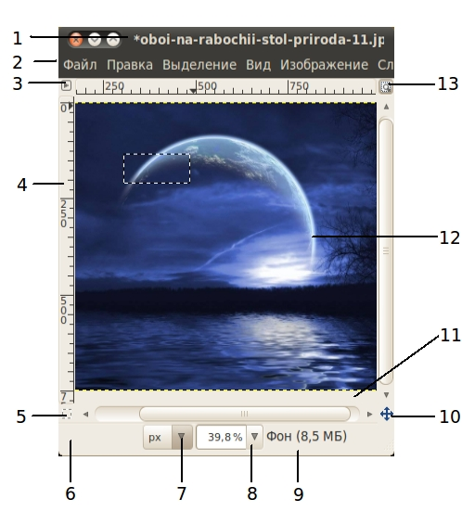
Элементы окна :
- С помощью этого меню вы можете получить доступ ко всем операциям, применимым к изображению. Вы также можете вызвать меню изображения щелчком правой кнопкой мыши на изображении, или щелчком левой кнопкой мыши по небольшому значку — «стрелке» в левом верхнем углу.
- Прямо под заголовком находится меню изображения. С помощью этого меню вы можете получить доступ ко всем операциям, применимым к изображению. (Некоторые «глобальные» действия, которые доступны только через меню Панели инструментов.) Вы также можете вызвать меню изображения щелчком правой кнопкой мыши на изображении, или щелчком левой кнопкой мыши по небольшому значку — «стрелке» в левом верхнем углу, если вы считаете один из этих методов более удобным.
- Щелчок по этой небольшой кнопке вызывает меню изображения, расположенное в столбец вместо строки.
- В схеме по умолчанию линейки показаны сверху и слева от изображения, отображая координаты внутри изображения. Если желаете, вы можете выбрать, в каких единицах измерения отображаются координаты. По умолчанию используются пиксели. Одно из основных действий для использования линеек — это создание направляющих. Если вы щелкните на линейке и перетащите на окно изображения, будет создана направляющая линия, которая поможет вам аккуратно располагать предметы.
- В левом нижнем углу окна изображения расположена небольшая кнопка, которая включает или выключает быструю маску, которая является альтернативным и часто полезным методом просмотра выделенной области внутри изображения.
- В левом нижнем углу окна расположена прямоугольная область, используемая для отображения текущих координат указателя (положение мыши, если вы используете мышь).
- Используемыми по умолчанию единицами измерения для линеек и некоторых других целей являются пиксели. Вы можете заменить их на дюймы, сантиметры или другие единицы, доступные с помощью этого меню.
- Есть несколько методов увеличения или уменьшения масштаба изображения, но это меню является наиболее простым.
- Область статуса расположена под изображением. Она отображает активный слой изображения, и количество занятой изображением системной памяти.
- Панель навигации — небольшая кнопка крестовидной формы расположена справа внизу под изображением. Вы можете перемещаться к другим частям изображения двигая мышь при нажатой кнопке.
- Неактивная область заполнения: эта область заполнения отделяет активное отображаемое изображение и неактивную область, поэтому вы видите различие между ними.
- Наиболее важная часть окна изображения это конечно, само изображение. Оно занимает центральную область окна и окружено желтой пунктирной линией, в отличие от нейтрального серого цвета фона.
- Кнопка Изменение размера изображения. Если эта кнопка нажата, при изменении размера окна изображение будет изменять размер.

Таблица панели инструментов в GIMP
Наглядное изображение инструментов | Описание инструментов
 | Прямоугольное выделение: выделение прямоугольной области. Данное выделение позволяет растушевать края, закруглить углы при выделении, затемнить выделение. Также данный инструмент имеет несколько режимов: заменить текущее выделение, добавить в текущее выделение, вычесть из текущего выделения, создать выделение из пересечения с текущем.
 | Эллиптическое выделение: выделение эллиптической формы. Инструмент аналогичен Прямоугольному выделению.
 | Свободное выделение: выделение областей произвольными линиями или отрезками. При выделении можно растушивать края.
 | Выделение смежных областей: выделение соседних областей области по схожести цвета. Инструмент предоставляет следующие функции: сглаживание, растушевать края, выделять прозрачные области. Установка порога предполагает до какой степени будет происходить выделение. Также данный инструмент имеет несколько режимов: заменить текущее выделение, добавить в текущее выделение, вычесть из текущего выделения, создать выделение из пересечения с текущем.
 | Выделение по цвету: выделение областей с заливкой схожего цвета. Инструмент аналогичен Выделению смежных областей.
 | Умные ножницы: выделение фигур при помощи распознования цветов. Данное выделение позволяет растушевать края, сглаживание, интерактивные границы. Также данный инструмент имеет несколько режимов: заменить текущее выделение, добавить в текущее выделение, вычесть из текущего выделения, создать выделение из пересечения с текущем.
 | Выделение переднего плана: выделение области, содержащейся на переднем плане. Режимы: заменить текущее выделение, добавить в текущее выделение, вычесть из текущего выделения, создать выделение из пересечения с текущем.
 | Контуры: создание и правка контуров. Осуществляется настройка действий над контурами.
 | Пипетка: получение цвета от изображения. Осуществляется настройка действий инструмента.
 | Лупа: изменение масштаба изображения. Позволяет увеличивать и уменьшать масштаб изображения.
 | Измеритель: измерение расстояний и углов.
 | Перемещение: перемещение слоев, контуров и прочих объектов.
 | Выравнивание: выравнивание или расстановка слоев и прочих объектов.
 | Кадрирование: удаление областей с края изображения или слоя.
 | Вращение: поворот слоев, выделений или контуров. Настройка преобразования (изображения, контура или выделения), интерполяции и обрезки.
 | Масштаб: масштабирование слоев, выделенных слоев или контуров.
 | Искривление: искривление слоев, выделений или контуров.
 | Перспектива: изменение перспективы слоев, выделений или контуров.
 | Зеркало: горизонтальное или вертикальное отражение слоя, выделения или контура.
 | Текст: создание и редактирование текстовых слоев.
 | Плоская заливка: заливка цветом или текстурой.
 | Градиент: заливка цветным градиентом.
 | Карандаш: рисование резкими штрихами.
 | Кисть: рисование плавных штрихов кистью.
 | Ластик: стирание кистью до фона или прозрачности.
 | Аэрограф: рисование кистью с переменным давлением.
 | Перо: каллиграфическое рисование.
 | Штамп: выборочное копирование изображения или текстуры.
 | Лечебная кисть: излечение дефектов в изображении.
 | Штамп по перспективе: применение инструмента Штамп с учетом перспективы изображения.
 | Резкость или размывание: выборочное размывание или увеличение резкости кистью.
 | Палец: выборочное размазывания кистью.
 | Осветление/Затемнение: выборочное осветление или затемнение кистью.

Самостоятельная работа в программе Gimp

Задание №1. Удаление лишних объектов с фотографии.
1. Запустить растровый графический редактор GIMP.
2. В папке Gimp открыть Изображение 1. (Файл - Открыть, затем указываем путь к нужному изображению).
Теперь в нашем редакторе открыто изображение. Уберем черную надпись с изображения.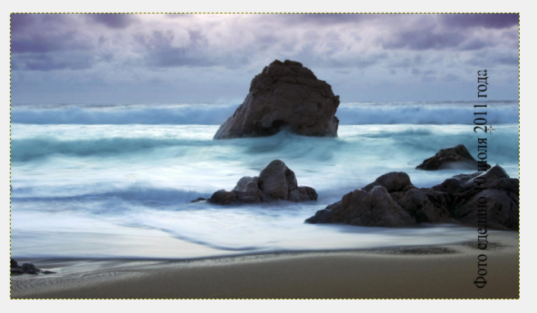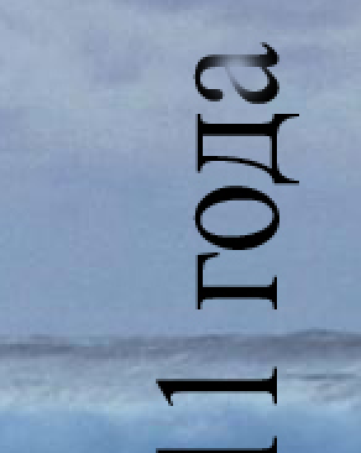
Для того, чтобы нам было удобнее редактировать изображение, при обработке мы будем работать с большим увеличением. Для увеличения изображения необходимо зажать кнопку <Ctrl> и покрутить вперед колесико мышки или в верхнем меню найти пункт Вид и в выпадающем меню выбрать кнопку Масштаб, задав нужный (~300%)
Чтобы убрать лишние объекты с изображения, используем инструмент «Штамп» с настройками, как показано на изображении ниже. Размер штампа можно изменить на более удобный для себя.
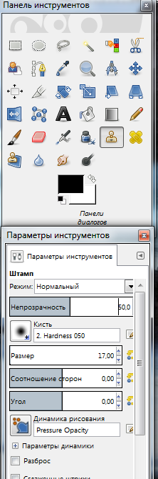
Технику использования штампа очень легко показать, но весьма трудно воспроизвести. Для того, чтобы начать работы с инструментом Штамп вначале необходимо указать место, с которого будет браться образец, который далее будет использоваться для "затирания" необходимой области.
Для того, чтобы указать образец необходимо щелкнуть по нужной нам области инструментом Штамп с зажатой клавишей <Ctrl>. Выбрать нужно такой образец области (текстуры), чтобы он не отличался от фона (текстуры), на котором стоит наша буква.
Например, для "затирания" буквы «А» образец нашей области мы будем брать примерно в этой области:
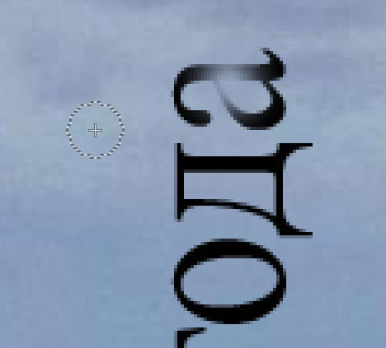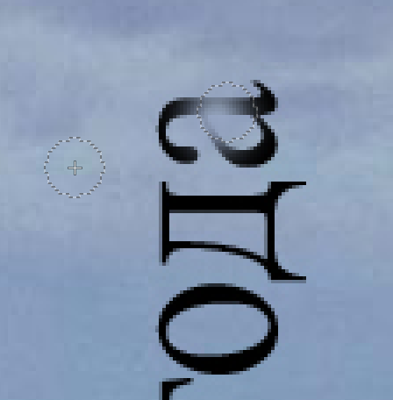
Когда мы укажем образец текстуры, это область останется выделенной до тех пор, пока мы не укажем новый образец текстуры для следующей буквы.
Далее начинаем работать нашим инструментом Штамп как и кистью, осторожно "затирая букву". Вот что мы получим, "затерев" букву «А»:
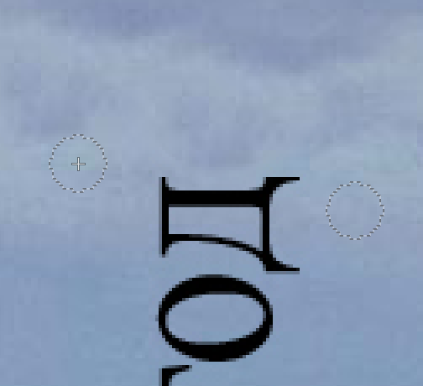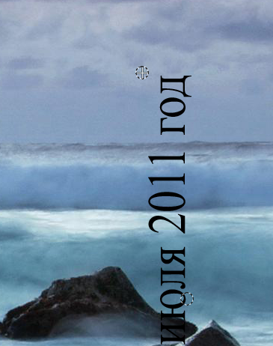
Для того, чтобы посмотреть насколько естественно выглядит наше изменившееся изображение достаточно уменьшить его масштаб обратно:
Пытайтесь делать клонированные куски максимально реалистичными. Тщательно прорабатывайте каждую деталь.
После того, как мы "закрыли" новой текстурой букву «А», можно переходить к букве «Д» и т.д, для каждой из них выбирая новый, наиболее подходящий образец текстуры, в итоге "затерев" все ненужным нам объекты на изображении, в нашем случае весь текст.
В итоге нам нужно получить реалистичное изображение, но уже без надписи справа.
Последним этапом мы должны немного повысить насыщенность и контрастность (Цвет – Яркость-Контраст).

Задание №2. Раскрашивание черно-белой фотографии.
1. В папке Gimp открыть Изображение 2. (Файл - Открыть, затем указываем путь к нужному изображению).
Теперь в редакторе открыто черно - белое изображение, с которым мы будем работать.
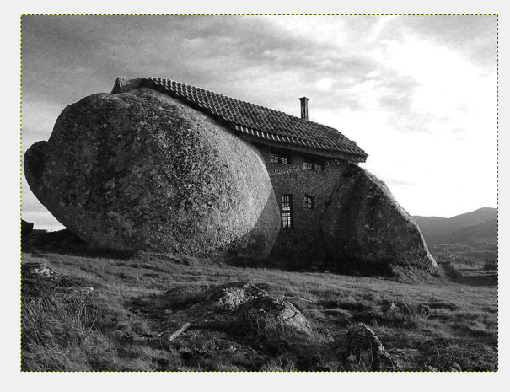 | Внимание! В задании каждый шаг нужно делать на новом слое с режимом смешивания «Перекрытие».
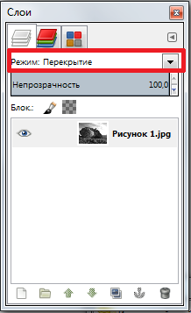 | Для технологии раскрашивания черно-белых фотографий режимы смешивания могут быть и другими, но «Перекрытие» более универсален и удобен. А плодить столько слоёв необходимо для того, чтобы в конце можно было изменить интенсивность (непрозрачность) разных цветов.
После того, как мы установим режим смешивания «Перекрытие» (ОКНА – ПАНЕЛИ – СЛОИ – ПЕРЕКРЫТИЕ), необходимо в верхнем меню найти пункт «Изображение» и в выпадающем меню выбрать пункт Режим и переключить его на RGB
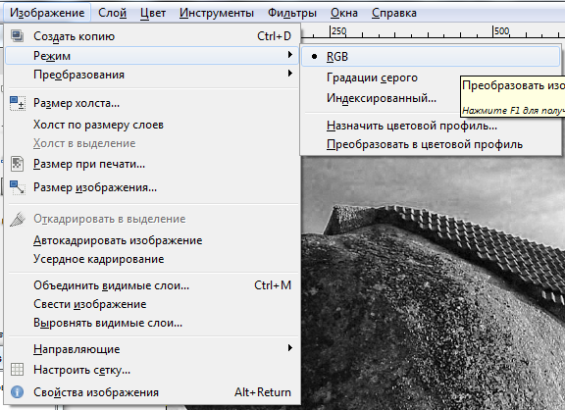 | Наши основные настройки изображения готовы. Теперь можно перейти к настройкам инструментов, с которыми мы будем работать. Возьмите инструмент кисть и в ее настройках укажите, чтобы она была с мягкими краями, непрозрачность кисти должна быть 5-10%. В нашем случае выбрано среднее между 5 и 10 - 7,5 %
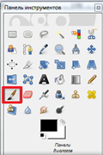 | 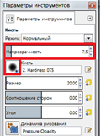

Начинать придавать цвет изображению можно с любого элемента. В этом задании мы начали с травы.
Выбираем нужный нам цвет (ОКНА – ПАНЕЛИ – ЦВЕТА). | 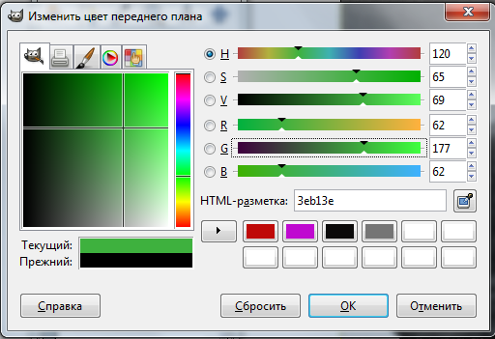

Далее копируем наш слой с изображением (СЛОЙ – ПРОДУБЛИРОВАТЬ СЛОЙ), задав новому слою - копии режим смешивания «Перекрытие».
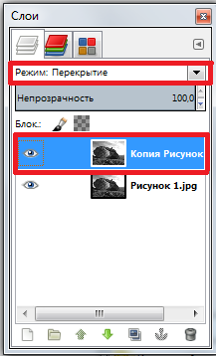 | На нашем слое- копии берем инструмент кисть с выбранным цветом и аккуратно закрашиваем всю нужную нам область (выбранный объект). Ниже приведен вид только части закрашенной области.  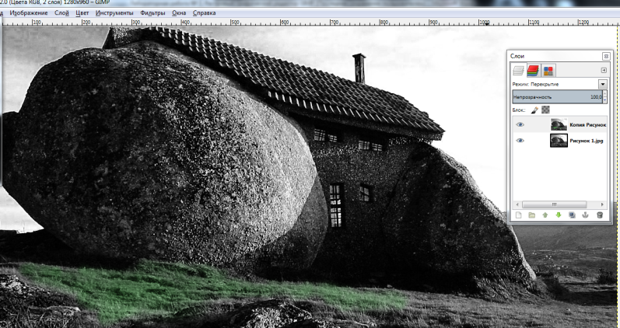

Не спешите стирать лишние мазки если вы немного вылезли кистью за нужные области. Это именно тот случай, когда неаккуратность — хорошо.

Теперь необходимо выбрать следующий объект для придания ему цвета.

Для этого вначале еще раз копируем наш слой - копию, на котором один из объектов у нас уже имеет цвет.

На нашем новом слое раскрашенная трава приобрела более яркий и насыщенный цвет.
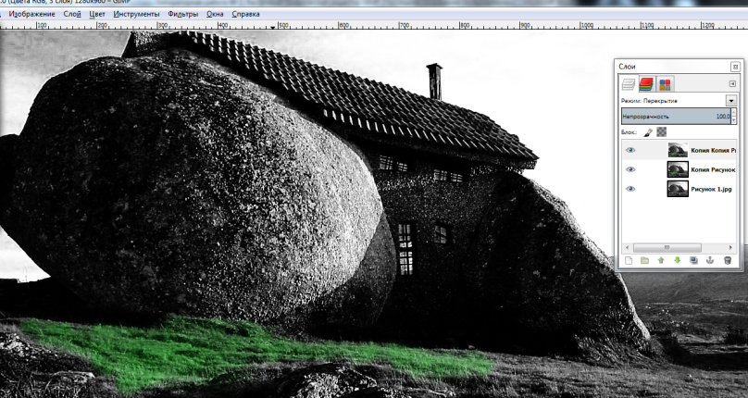 | Раскрашивать объекты можно в любом порядке.  Важно помнить, что каждый объект раскрашивается на новом слое, с режимом смешивания «Перекрытие».

В итоге должно получится цветное изображение.

